关于做好2019年东南大学教师奖教金评审工作的通知

各院、系、相关单位：
为进一步加强教师队伍建设，鼓励我校教师更好地教书育人、严谨治学、提高教学能力和教学水平，现开展2019年教师奖教金评审工作，有关事项通知如下：
一、评定原则
2019年教师奖教金评审工作，按照“公开、公平、公正”的原则，继续采用“两轮评审 ”的办法，第一轮为全校差额遴选奖教金的评审，第二轮为非遴选奖教金的评审。
第二轮申报工作将于第一轮评审完毕后开始。未获得第一轮全校差额遴选奖教金的教师仍然可以申请第二轮非遴选奖教金。
二、基本条件
1、师德高尚、敬业爱岗、勇于创新、积极参与教育改革，努力从事教学建设和科学研究，并取得显著成果。
2、在教育管理工作中取得显著成绩，学生评教中成绩达到良好以上。
3、原则上一名教师每学年只能获得一项奖教金。
三、评选程序和时间安排
1、第一轮评审
（1）院系开启申报
院系管理员在网上办事大厅中开启第一轮奖教金申报，操作步骤详见《基金会系统操作手册（院系、部门管理员）》（附件5），第一轮具体奖项及评审要求见附件1。
（2）个人申请：
申请人在网上办事大厅申请，操作步骤详见《基金会系统操作手册（申报人）》（附件6），从系统导出打印《东南大学教育基金会奖教金申请表》，表格总共三页，第2、3页需正反打印，表格格式不得变动，请务必贴好照片，一式一份，相关附件附在后面。
（3）院系初审：
院系组织评审并填写《遴选类奖教金申报汇总表》（附件2），给出排名，表中填写的主要业绩应与教师在系统中申请时提交的材料内容相同（从科研、教学、论文、获奖等四个方面阐述）。
电子版材料《遴选类奖教金申报汇总表》于2019年4月17日17:00前发到党委教师工作部滕琳OA。
纸质版材料（《遴选类奖教金申报汇总表》、《2019年东南大学教师奖教金评审报告》、《东南大学教育基金会奖教金申请表》）签字盖章后于2019年4月19日17:00前交党委教师工作部（九龙湖校区教五105）办公室。
（4）学校评审：
学校教师奖教金评审委员会进行评审，在校内统一公示后，报东南大学教育基金会。
2、第二轮评审
（1）院系开启申报
院系管理员在网上办事大厅中开启第二轮奖教金申报，操作步骤详见《基金会系统操作手册（院系、部门管理员）》（附件5），第二轮具体奖项及评审要求见附件“奖教金（**学院）”。
（2）个人申请：
申请人在网上办事大厅申请，操作步骤详见《基金会系统操作手册（申报人）》（附件6），从系统导出打印《东南大学教育基金会奖教金申请表》，表格总共三页，第2、3页需正反打印，表格格式不得变动，请务必贴好照片，一式一份，相关附件附在后面。
（3）院系初审：
院系组织评审、公示，并提交相应材料。
纸质版材料（《2019年东南大学教师奖教金评审报告》、《东南大学教育基金会奖教金申请表》）签字盖章后于2019年4月29日17:00前交党委教师工作部（九龙湖校区教五105）办公室。
（4）学校审核并报东南大学教育基金会。
3、后续事项
获得第一轮“华为奖教金”的教师需要填写《华为奖学奖教金获奖人跟踪表》（附件4），请以院系为单位将电子版表格于2019年4月29日17:00前发到党委教师工作部滕琳OA。
请院系于2019年4月29日17:00前在网上办事大厅中完成第一轮最终获奖教师、第二轮院系推荐教师的审核工作。
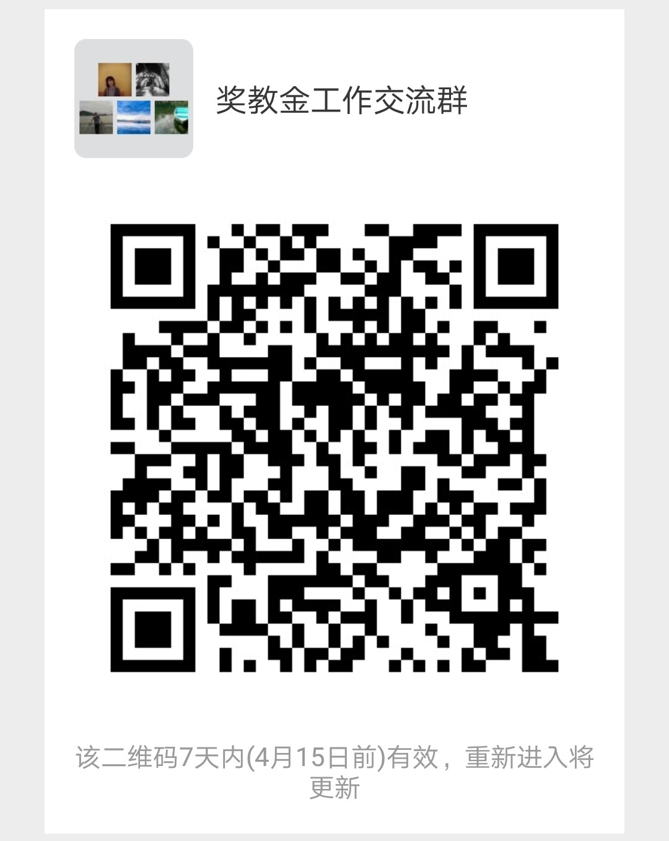

请各位院系管理员加群，
以便遇到问题及时交流

联系人：滕琳 联系电话：52091377，15850664052
金智技术支持: 毛潇楠 联系电话：52090048，15951736059

党委教师工作部
2019年4月9日

